Chapitre 12 : Principe d’inertie

1) Historique

En s'appuyant sur les travaux de plusieurs physiciens, dont ceux de Galilée et Descartes, Newton publie en 1687 Principia Mathematica, ouvrage dans lequel il énonce le principe d'inertie, appelé aussi parfois la « première loi de Newton » :

« Tout corps persévère dans l'état de repos ou de mouvement uniforme en ligne droite dans lequel il se trouve, à moins que quelque force n'agisse sur lui, et ne le contraigne à changer d'état. »

L'énoncé actuel du principe d'inertie est le suivant :
Si les forces qui s'exercent sur un système se compensent,
ce système est soit immobile soit en mouvement rectiligne uniforme.
La réciproque est également vraie : si le système est soit immobile soit en mouvement rectiligne uniforme, alors les forces qui s'exercent sur lui se compensent.

La contraposée du principe d'inertie s'énonce alors :
Si un système n'est ni immobile ni en mouvement rectiligne uniforme,
alors les forces qui s'exercent sur lui ne se compensent pas.

La réciproque est également vraie.

2) Utiliser le principe d’inertie pour connaître les forces en présence
Objectifs : Exploiter le principe d’inertie ou sa contraposée pour en déduire des informations sur les forces

Voir le TP n° 23 Action à distance ou de contact

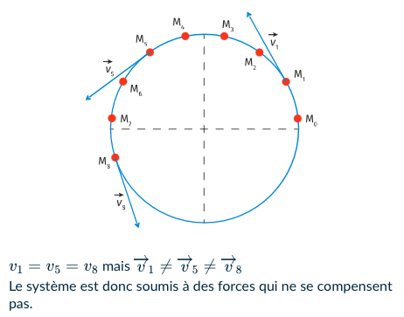

3) Utiliser le principe d’inertie pour connaître le mouvement
Objectifs : Exploiter le principe d’inertie ou sa contraposée pour en déduire des informations sur la nature du mouvement d’un système modélisé par un point matériel

Voir le TP n° 24 Mesurer les positions d’une bille en mouvement rectiligne uniforme

4) Vers la 2ème loi de Newton
Objectifs : Relier la variation entre deux instants voisins du vecteur vitesse d’un système modélisé par un point matériel à l’existence d’actions extérieures modélisées par des forces dont la somme est non nulle, en particulier dans le cas d’un mouvement de chute libre à une dimension (avec ou sans vitesse initiale).

Exercice 24 page 221

Après avoir franchi la barre, une perchiste tombe verticalement selon un mouvement de chute libre.  Les positions successives du point matériel qui modélise la perchiste sont présentées ci-contre.  Données :  Echelle : 1 carreau représente 0,30 m  Durée entre 2 positions : 0,245 s  a) Rappeler ce qu’est une chute libre au sens physique du terme.  b) Tracer la variation du vecteur vitesse du point matériel qui modélise la perchiste à la position P₃.  Echelle : 1 carreau représente 3,7 ms⁻¹  c) Quel lien existe-t-il entre le poids de la perchiste et la variation du vecteur vitesse du point matériel qui la modélise ? | 

